KONSPEKT
Zimowy Rajd Walentynkowy
Grupa: 5,6-latki
Cele:
- rozwijanie orientacji przestrzennej, spacer po mieście
- rozwijanie współdziałania w grupie,
- rozwijanie wrażliwości dzieci, rozwijanie empatii,
- wdrażanie nawyków dokarmiania ptaków zimą,
- nabywanie świadomości zdrowego odżywiania się,
- nawiązanie współpracy z pracownikami Urzędu Miasta,
- rozwijanie sprawności fizycznej poprzez wykonanie zadań ruchowych.

Przebieg podchodów:
1. Zapoznanie dzieci z przebiegiem walentynkowych podchodów
2. Przeczytanie pierwszego tajemniczego listu (załącznik 1)
3. Wyruszenie do wskazanego w liście miejsca - pobliskiego sklepu
- przeczytanie przez panią ekspedientkę listu (załącznik 2)
- wykonanie zadania: rozwiązanie zagadek dotyczących zdrowego trybu życia, kupienie pestek słonecznika
4. Podróż do kolejnego wskazanego w liście miejsca - parku
- przeczytanie znalezionego listu (załącznik 3)
- wykonanie zadań wymyślonych przez dzieci z UKS "Jedynka Ząbki": rzut do celu, zabawy chustą Klanza – odczarowywanie zimy
5. Odnalezienie kolejnego listu w Urzędzie Miasta Ząbki
- przeczytanie przez panią urzędnik listu (załącznik 4)
- rozwiązanie rebusu - "Dokarmiamy ptaki"
6. Spacer do ostatniego miejsca wskazanego w liście
- odnalezienie i przeczytanie listu (załącznik 5)
- odgadnięcie nadawcy tajemniczych listów
- wykonanie zadania: zrobienie serduszek z ziarenek
7. Powrót do przedszkola
8. Otrzymanie dyplomów "Przyjaciel ptaków"

Załącznik 1
Witajcie dzieci!
Jestem kimś kto bardzo potrzebuje pomocy. Mam nadzieję, że macie dobre serduszka i mi pomożecie. Jednak żeby się o tym przekonać wymyśliłem dla Was pewną zabawę. Na zakończenie tej zabawy dowiecie się kim jestem.
Pobawimy sie w podchody. Zabawa ta polega na wykonywaniu znalezionych zadań. W dalszych listach znajdziecie zagadki i zadania. A teraz zaczynamy naszą zabawę :) Pierwsze zadanie znajdziecie w miejscu gdzie można kupić np. owoce i warzywa.
Zaczynajcie i powodzenia!

Załącznik 2
Brawo dzieci!
Udało Wam się rozwiązać pierwszą zagadkę! Ale z Was zdolne dzieciaki! Jesteście w miejscu gdzie można kupić dla mnie pokarm np. pestki słonecznika. Zimą go bardzo potrzebuję, dlatego byłbym wdzięczy gdybyście kupiły dla mnie jedną paczuszkę.
A teraz słuchajcie uważnie, bo jeśli odgadniecie przygotowane przeze mnie zagadki, dowiecie się gdzie znajduje się kolejny list.
ZAGADKI
Dwa kijeczki, dwie deseczki
i jeździmy już z góreczki.

Nie mają kół, a jeżdżą w dół
po śniegu białym, torze wspaniałym.

Na nogach łyżwy dwie -
kto po lodzie na nich mknie?

Z górki sunie, nie boi się wcale,
na nartach jeździ doskonale.

BRAWO "DZWONECZKI" KOLEJNE ZADANIE WYKONANE! WIEDZIAŁEM, ŻE MOŻNA NA WAS LICZYĆ!
A teraz zapraszam do parku. List znajdziecie w furtce do placu zabaw.
Liczę na Was i tym razem!
POWODZENIA!

Załącznik 3
Znaleźliście! Brawo!
Mam mało czasu, jestem zmęczony i bardzo głodny dlatego w wymyśleniu dla Was kolejnego zadania pomogły mi zaprzyjaźnione dzieci z UKS-u. One już nie raz mi pomagały zimą dlatego zdecydowałem, że im zaufam i pozwolę na wymyślenie konkurencji i zabaw sportowych, w których każde z Was będzie musiało wziąć udział.
Pierwsza konkurencja.
Rzut do celu- Waszym zadaniem będzie trafienie piłką do trzymanego przez Waszą ciocię hula-hop. Dzieci z UKS-u wymyśliły właśnie takie zadanie, gdyż uważają, że każde dziecko powinno umieć rzucać mi pożywienie, a dokładnie trafiać nie we mnie, a obok mnie.
Druga zabawa
Zabawa z chustą animacyjną w pogodę. Będziecie musieli próbować zmienić pogodę aby chociaż trochę się ociepliło, wtedy stopnieje śnieg i sam będę umiał znaleźć sobie pożywienie.
Trzymam za Was kciuki i z góry obserwuję. Może się już domyślacie kim jestem:)

Jak uda Wam się wykonać to zadanie to kolejnego listu szukajcie u miłej Pani w Urzędzie Miasta.
POWODZENIA!

Załącznik 4
Jesteście WSPANIALI! Znów Wam się udało!
Prawda, że to miła Pani? :)
Tym razem przygotowałem dla Was rebus. Słyszałem, że jesteście bardzo zdolnymi przedszkolakami dlatego z pewnością sobie z nim poradzicie. Rebus jest w tej dużej kopercie. Rozwiązanie spiszcie na kartce i przynieście do przedszkola. Tylko niech Wam żadna ciocia nie pomaga w rozwiązaniu, to zadanie jest dla Was.
POWODZENIA!
…..
(czytamy po rozwiązaniu)
Brawo wiedziałem, że Wam się uda. Teraz już chyba wiecie kim jestem.
Ostatnie zadanie czeka na Was w lesie. Tam gdzie chodzicie na spacery. Na końcu ścieżki jest taka piękna polanka. Tam się spotkamy.
DO ZOBACZENIA!

Załącznik 5
W końcu dotarliście :) Długo Wam się z tym zeszło:)
Ostatnim zadaniem będzie ułożenie z pysznego jedzonka, które dla mnie przynieśliście pięknych serc. Niech każdy z Was ułoży własne. A ja i moi przyjaciele podlecimy i wszystko zjemy jak tylko odejdziecie. Może któryś się odważy podlecieć wcześniej ale niczego nie obiecuję. Ja Wam już ufam i wiem, że macie dobre serduszka ale moi przyjaciele są nieufni dlatego musimy poczekać, aż pójdziecie.

Piękne serca!!! I dużo jedzonka już nie będziemy głodni!
Od teraz zyskujecie order "Przyjaciół ptaków", a my nigdy nie zapomnimy jakimi wspaniałymi dziećmi jesteście!

Ps. Przesyłam Wam w nagrodę moje zdjęcie. Może mnie widzieliście jak za Wami leciałam.
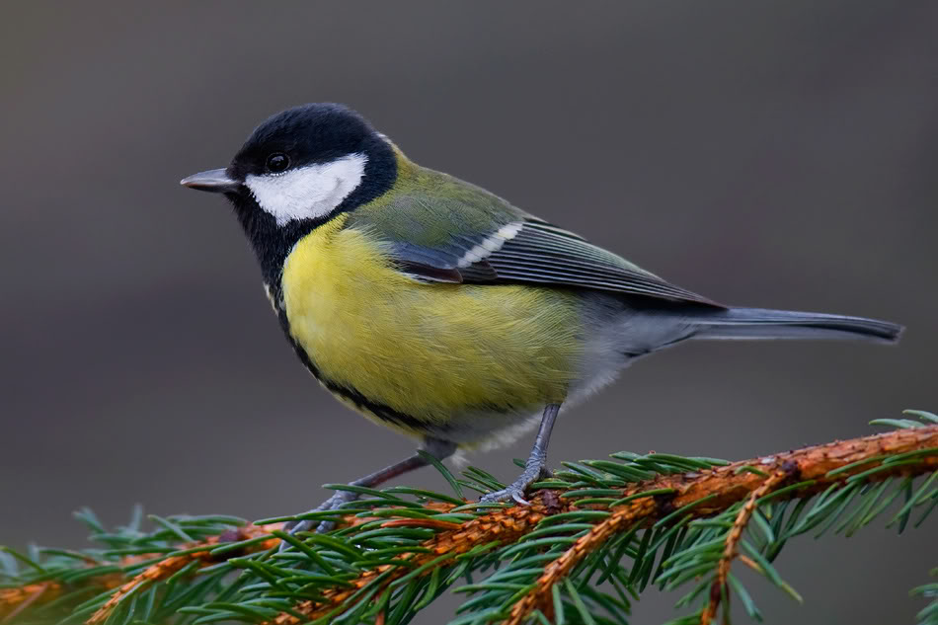

DO ZOBACZENIA WKRÓTCE!!!

Podpisano
Sikorka

Ż. Rosłon

